**士卓曼公司介绍**

**品牌融聚，全方位解决方案**

士卓曼是全球口腔美学领域的合作伙伴，秉承让人人都能绽放自信微笑的愿景，为牙科专业人士提供创新的口腔美学解决方案，并致力于成为世界领先的口腔专业先锋。士卓曼与全球众多医疗机构、研究机构及医科大学合作，研发生产用于口腔美学修复解决方案的口腔种植体、手术器械、CAD/CAM修复体、生物材料、正畸以及数字化产品服务。

士卓曼总部位于瑞士巴塞尔，全球员工10,400余人，通过子公司及广泛的经销合作网络为全球100多个国家和地区提供产品和服务。1999年士卓曼入驻中国，20余年以来，帮助众多中国患者重拾自信笑容。士卓曼在中国31个省市自治区开展业务，覆盖303个城市，包含口腔医学领域从种植外科、修复材料、生物材料到正畸和数字化解决方案的完整而清晰的产业链，与近300名员工共同为中国患者创造了超过550万个微笑。

**士卓曼中国品牌综述**

**一、士卓曼，全球牙科种植体及口腔美学的金标准**

士卓曼代表着瑞士优异的质量、精度和创新，以全球强大的科研网络为支持，让人们对牙科充满信心。作为口腔美学解决方案的全球领先者，士卓曼在长期循证医学和科学研究的支持下，提供被视为行业标杆和颠覆性技术突破的尖端创新成果。我们不断突破界限，为口腔健康保驾护航。士卓曼通过不断创新突破和跨领域合作，取得了丰硕的技术成果，改变了牙科领域。提供广泛预防性和常规性的牙科种植、修复、口腔组织再生领域及数字化口腔的产品及解决方案，确保实现自然的美学效果，并提升患者的舒适度。

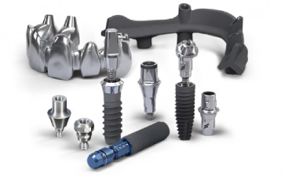 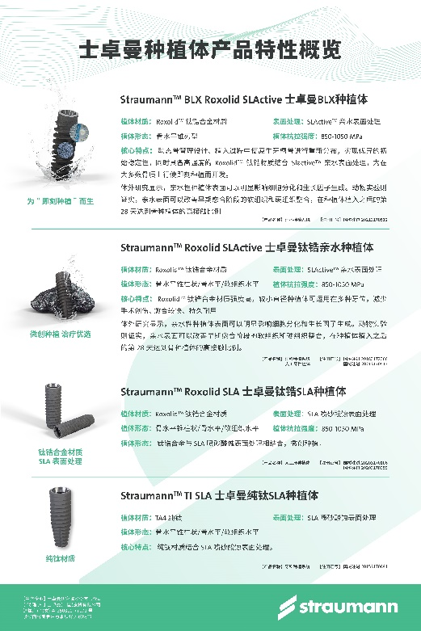

**二、安卓健，高品质且创新的种植体解决方案**

法国安卓健位于法国萨朗什，成立于 1947 年，是一家致力于精密仪器制造的企业，拥有 30 多年的种植体制造经验，一直致力于开发、制造和销售高品质且创新的种植体解决方案和CAD/CAM解决方案。安卓健在欧洲市场拥有业内颇具威望的知名临床专家及医生网络，是欧洲高端以外市场重要的种植体解决方案供应商。

2016 年，士卓曼注资安卓健 30% 的股份，并为安卓健提供了 Instradent 业务平台，使其在更多国家销售其产品成为可能。2019年，士卓曼集团在安卓健的股份由2016年的30%增资为全资控股。安卓健极具价格优势，对士卓曼集团的产品组合形成了完美互补，其高性价比的种植体解决方案可助力士卓曼集团进入极有吸引力的口腔种植体中高端市场。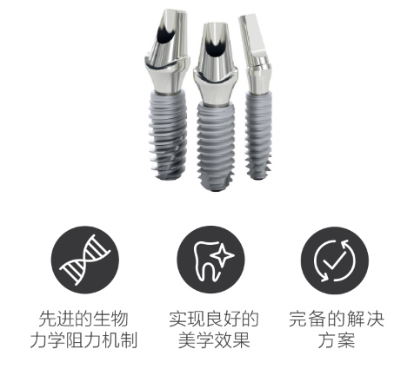

**三、创造经典，铸造全球口腔事业的辉煌**

STRAUMANN®DIGITAL SOLUTIONS® 作为综合的数字化解决方案，旨在为口腔医生和技师提供高效个性化的方式，实现全数字化口腔诊疗。

STRAUMANN® DIGITAL SOLUTIONS拥有包括扫描、切削和 3D 打印等数字化流程。同时它也是高度整合，开放和模块化的，您可以根据需求灵活地进行组合实现更好的效果，以达到使用数字化提供一体式完整解决方案的目的，并保证高精度和高效率的工作流程。

手机屏幕截图

